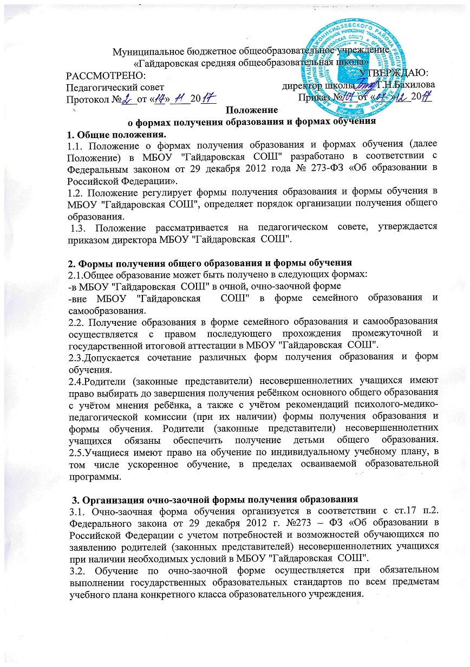3.3. МБОУ "Гайдаровская СОШ"» осуществляет прием учащихся, желающих обучаться в очно-заочной, заочной формах на общих основаниях по заявлению родителей (законных представителей) с указанием выбора очно-заочной формы обучения. В заявлении указывается перечень предметов для самостоятельного изучения.
3.4. Зачисление или перевод учащегося на обучение в очно-заочной форме оформляется приказом директора.
3.5. При освоении общеобразовательных программ в очно-заочной форме:
- предоставляет учащемуся бесплатно учебники и литературу, имеющиеся в школьной библиотеке;
-обеспечивает учащемуся необходимую методическую и консультативную помощь;
- предоставляет возможность учащемуся участвовать в школьных олимпиадах и конкурсах;
- осуществляет промежуточную аттестацию и обеспечивает участие учащегося в ГИА.
3.6. Для учащегося, который обучается в очно-заочной форме, составляется индивидуальный учебный план. Индивидуальный учебный план согласовывается с родителями (законными представителями) учащихся и утверждается директором МБОУ "Гайдаровская СОШ".
3.7. На каждого, учащегося в очно-заочной форме, заводится журнал, в который вносятся даты занятий, содержание пройденного материала, количество часов.
3.8. Для выполнения лабораторных и практических работ, получения консультативной и методической помощи, прохождения промежуточной аттестации учащийся, который обучается в очно-заочной форме может приглашаться на учебные, практические и др. занятия, соответствующие срокам выполнения лабораторных и практических работ, проведения промежуточной аттестации.
3.9. Родители (законные представители) совместно с МБОУ "Гайдаровская СОШ" несут ответственность за выполнение общеобразовательных программ в соответствии с государственными образовательными стандартами, прилагают усилия к освоению учащимися общеобразовательных программ.
3.10. Промежуточная и текущая аттестация учащегося, который обучается в очно-заочной форме, осуществляется в соответствии с Положением о формах, периодичности и порядке текущего контроля успеваемости и промежуточной аттестации учащихся МБОУ "Гайдаровская СОШ"». Конкретные для каждого учащегося формы и сроки промежуточной аттестации закрепляются в индивидуальном учебном плане.
3.11. Перевод обучающегося в последующий класс производится по решению педагогического совета школы по результатам промежуточной аттестации.
3.12. Государственная итоговая аттестация выпускников основной и средней школы, обучающихся в очно-заочной форме, осуществляется в соответствии с Порядком проведения государственной итоговой аттестации, утверждаемым Министерством образования и науки Российской Федерации

4. Семейное образование и самообразование
4.1.Родители (законные представители) несовершеннолетних учащихся имеют право дать ребёнку начальное общее, основное общее, среднее общее образование в семье. При выборе родителями (законными представителями) детей формы получения образования в форме семейного образования родители (законные представители) информируют об этом выборе орган местного самоуправления муниципального образования, на территории которого они проживают. 4.2.Ребёнок, получающий образование в семье, по решению его родителей (законных представителей) с учётом его мнения на любом этапе обучения вправе продолжить образование в МБОУ "Гайдаровская СОШ".
4.3.Получение образования в форме семейного образования и самообразования осуществляется с правом последующего прохождения промежуточной и государственной итоговой аттестации в МБОУ "Гайдаровская СОШ". Основанием для возникновения образовательных отношений является приказ МБОУ "Гайдаровская СОШ" о приёме лица для прохождения промежуточной и (или) государственной итоговой аттестации.
4.4. Неудовлетворительные результаты промежуточной аттестации по одному или нескольким предметам или непрохождение промежуточной аттестации при отсутствии уважительных причин признаются академической задолженностью. Учащиеся обязаны ликвидировать академическую задолженность в сроки, установленные МБОУ "Гайдаровская СОШ". Родители (законные представители) несовершеннолетнего учащегося, обеспечивающие получение учащимся общего образования в форме семейного образования, обязаны создать условия учащемуся для ликвидации академической задолженности и обеспечить контроль за своевременностью её ликвидации.
4.5.Учащиеся по образовательным программам начального общего, основного общего и среднего общего образования в форме семейного образования не ликвидировавшие в установленные сроки академической задолженности, продолжают получать образование в МБОУ "Гайдаровская СОШ".

5. Индивидуальное обучение на дому
5.1. Для учащихся, осваивающих основные общеобразовательные программы и нуждающихся в длительном лечении, может быть организовано индивидуальное обучение на дому.
5.2.Основанием для организации индивидуального обучения на дому является заключение медицинской организации и письменное обращение родителей (законных представителей).
5.3.Для учащихся на дому составляется индивидуальный учебный план. Индивидуальный учебный план согласовывается с родителями (законными представителями) учащихся и утверждается руководителем МБОУ "Гайдаровская СОШ".
5.4.Фамилии детей, обучающихся на дому, данные об успеваемости, переводе из класса в класс, о результатах промежуточной и государственной итоговой аттестации, выпуске из образовательного учреждения вносятся в классный журнал соответствующего класса.
5.5.На каждого учащегося на дому заводится журнал обучения на дому, в который вносятся даты занятий, содержание пройденного материала, количество часов.
5.6.При проведении занятий на дому педагогические работники обязаны учитывать особенности психофизического развития учащихся и состояние их здоровья, соблюдать специальные условия, необходимые для получения образования лицами с ограниченными возможностями здоровья, взаимодействовать при необходимости с медицинскими организациями.
5.8. Для учащихся с ограниченными возможностями здоровья и учащихся детей-инвалидов государственная итоговая аттестация по образовательным программам среднего общего образования проводится в форме ГВЭ, а также в иных формах, которые могут устанавливаться Министерством образования и науки Российской Федерации.

